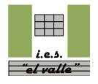
2º Bachillerato de Arte
Técnicas Gráfico Plásticas
Curso 2013-14
Pintura 9

Fechas:  Entregado al alumno 10 de marzo de 2014.  Examen: miércoles 19 de marzo, 9,15-11,45 horas. | IES EL VALLE JAÉN  www.ieselvalle.es

Formato de Pruebas de acceso de la UJA.
Instrucciones:
a) Duración: 2 horas.
b) En la fase general o específica, el/la alumno/a, elegirá y desarrollará en su totalidad una de las opciones propuestas, y en ningún caso podrá realizar ni combinar ambas opciones.
c) El ejercicio deberá adecuarse al enunciado propuesto.
d) El alumno/a aportará el soporte y materiales para la realización de la prueba.
OPCIÓN B2
En formato A4, al mayor tamaño posible manteniendo la proporción en el papel adecuado
(Depende de la técnica), reproduzca la imagen dada utilizando TÉCNICA HÚMEDA ((Acuarela, témpera, acrílico, tinta, etc.).
A elección por el alumno.

Se evaluará:
El dominio de la técnica de 0 a 4 puntos.
La valoración tonal y cromática de 0 a 3 puntos
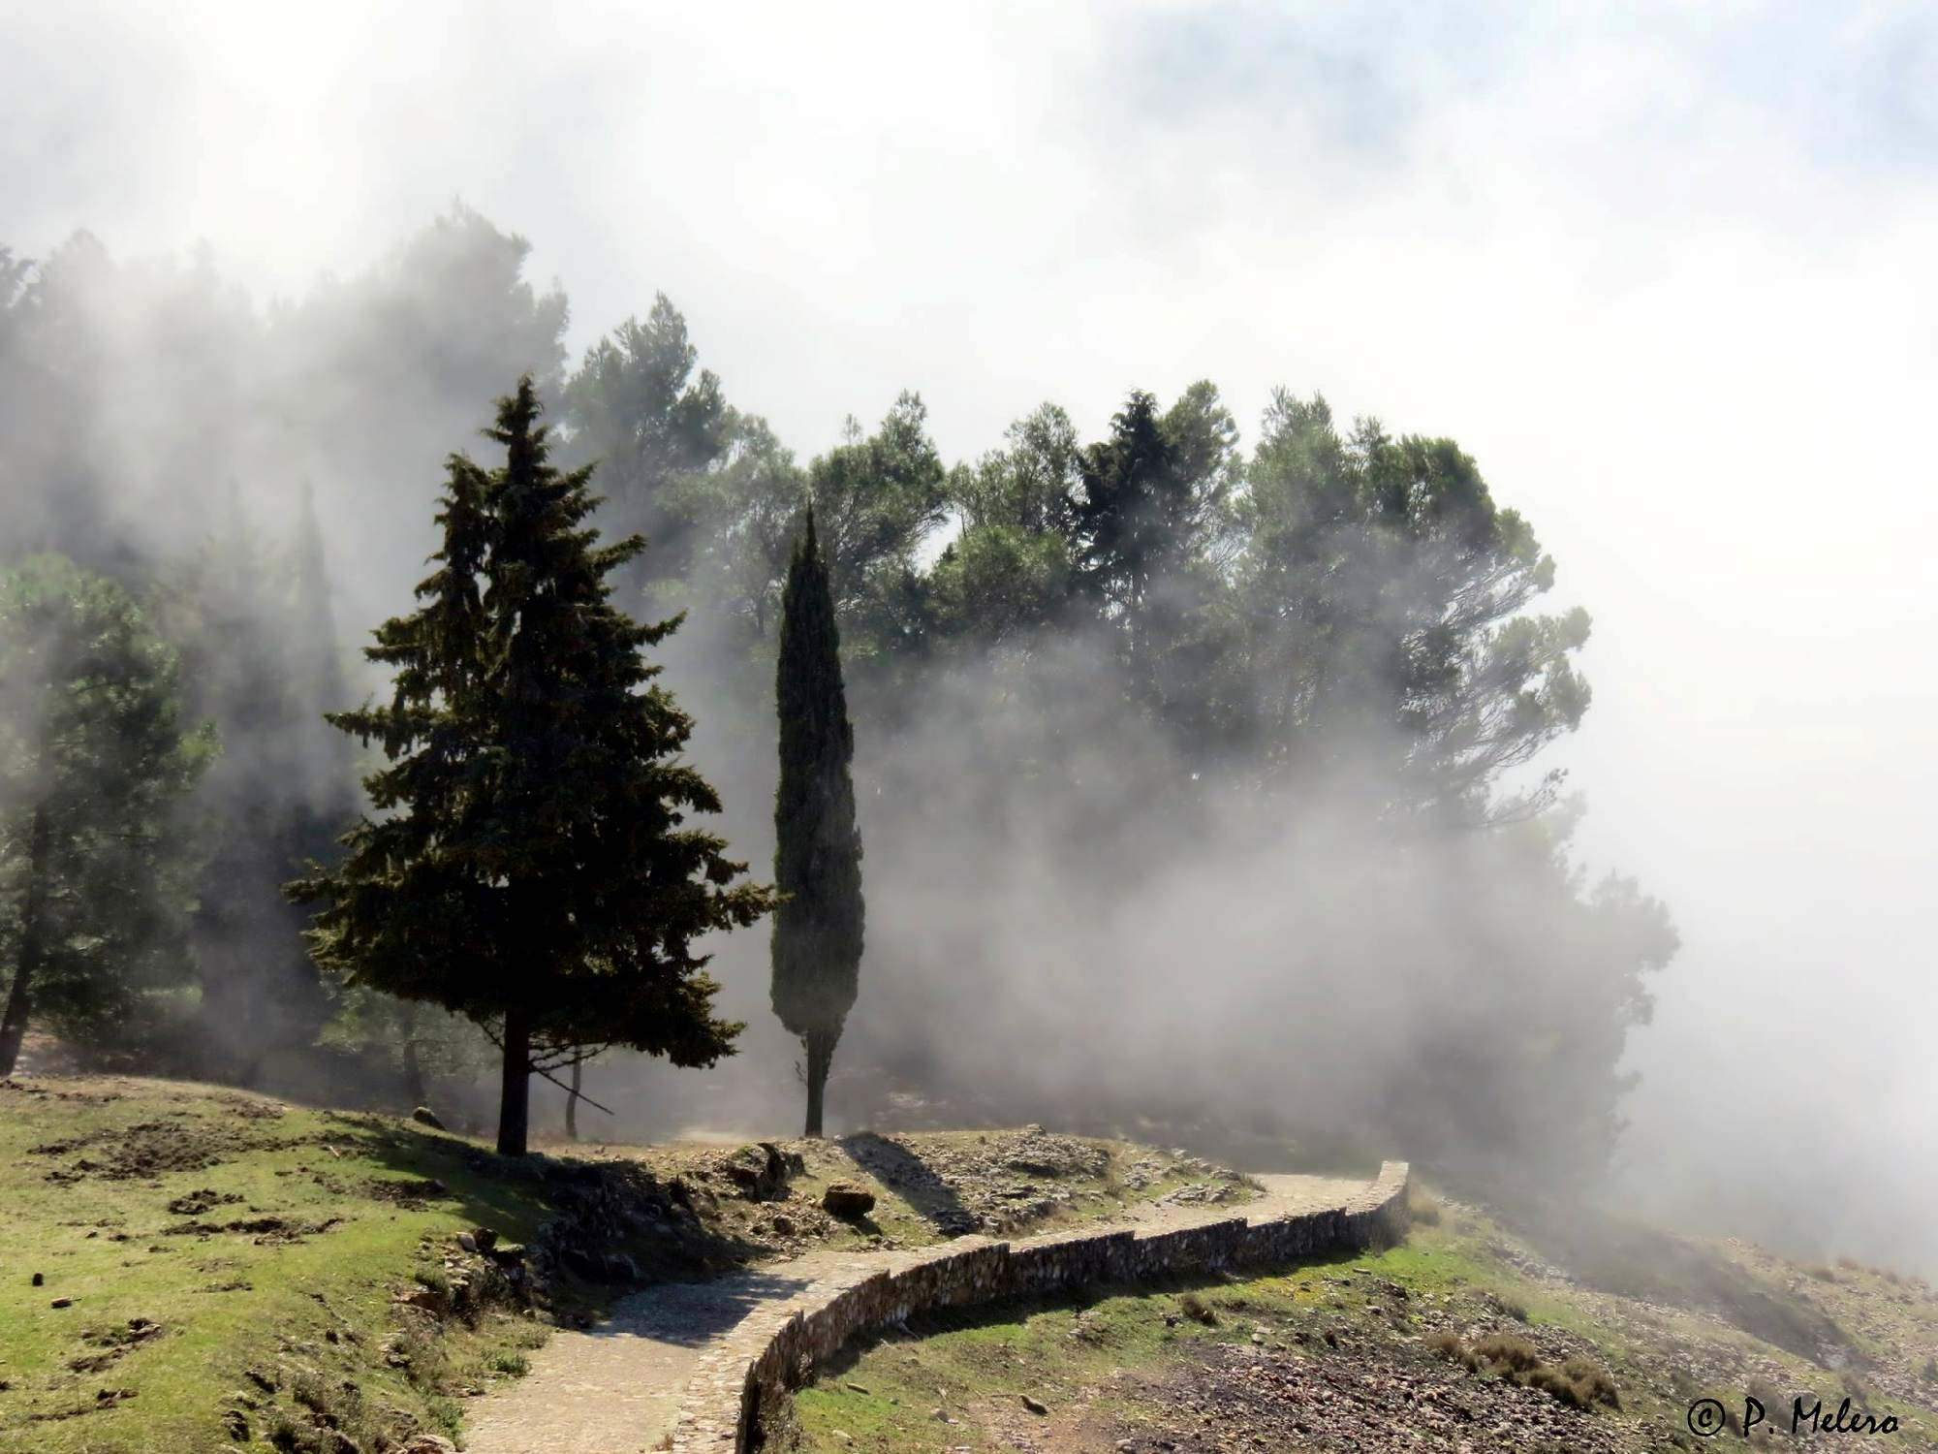
La fidelidad de 0 a 3 puntos.

Hacemos uso de esta imagen para un ejercicio de carácter pedagógico difundiéndola y admirándola.
Esta imagen contiene copyright. Realizada por Pedro melero.
Este examen Lo puedes encontrar en la siguiente dirección de Internet:
www.gczarrias.com/ALUMNOS/alumnos.htm

